Тема № 2.
Опасности, возникающие при ведении военных действий
или вследствие этих действий
Вопросы:
Ядерное оружие и его боевые свойства. Поражающие факторы ядерного взрыва и их характеристика. Защита от поражающих факторов.
Химическое оружие и последствия его применения. Отравляющие вещества, их классификация, воздействие на организм человека. Характерные признаки применения отравляющих веществ. Защита от поражающих факторов химического оружия.
Бактериологическое {биологическое) оружие и последствия его применения. Способы применения бактериологического оружия. Признаки применения бактериальных средств. Защита от поражающих факторов бактериологического оружия.
Обычные средства нападения, высокоточное оружие. Вторичные факторы поражения.

Цель - обучить личный состав классифицировать различные виды оружия, и его поражающих факторов, применение которого возможно при ведении современных боевых действий. Совершенствовать навыки по определению признаков применения химического и бактериологического оружия.
Методическая литература:
«Гражданская оборона» В.Г.Атаманюк, Л.Г.Ширшев, Н.И.Акимов; ВШ 1986.
«Гражданская оборона» Н.П.Оловяшников; Высшая школа 1979 год.

План занятия:
Введение – 5 мин. (проверка обучаемых; заполнение журнала учета занятий; объявление темы и цели занятия; при необходимости - контрольный опрос или тестирование слушателей)

Основная часть – 50 мин.:

1. Виды и характеристика оружия массового поражения (ОМП) – 20 мин.
Ядерное оружие и его боевые свойства.
Поражающие факторы ядерного взрыва и их характеристика.
Химическое оружие и последствия его применения.
Отравляющие вещества, их классификация, воздействие на организм человека.
Характерные признаки применения отравляющих веществ.
Бактериологическое (биологическое) оружие и последствия его применения.
Способы применения бактериологического оружия.
Признаки применения бактериальных средств.
2. Защита от поражающих факторов ОМП – 15 мин.
Защита от поражающих факторов ядерного, химического и бактериологического оружия.
Обычные средства нападения, высокоточное оружие – 15 мин.
Обычные средства нападения, высокоточное оружие.
Вторичные факторы поражения.

Заключительная часть – 5 мин. (вывод по теме, подведение итогов занятия; ответы на вопросы)
Используемые понятия:
АХОВ – аварийно химические опасные вещества
БОВ – боевые отравляющие вещества.
РВ – радиоактивные вещества.

Ядерное оружие - оружие массового поражения взрывного действия, основанное на использовании внутриядерной энергии.
Это одно из самых разрушительных средств ведения войны. Оно включает различные ядерные боеприпасы (боевые части ракет и торпед, авиационные и глубинные бомбы, артиллерийские снаряды и мины, снабженные ядерными взрывными устройствами), средства управления ими и средства доставки к цели (носители).
Ядерные взрывы могут проводиться на поверхности земли (воды), под землей (водой) и в воздухе. В связи с этим ядерные взрывы разделяют на виды, приведенные на схеме 67.
Поражающие факторы ядерного взрыва - ударная волна, световое излучение, проникающая радиация, радиоактивное заражение и электромагнитный импульс.
Ударная волна ядерного взрыва - один из основных поражающих факторов. В зависимости от того, в какой среде она действует, ее называют соответственно воздушной, ударной (в воде) и сейсмовзрывной (в грунте) волной. Ударная волна способна наносить поражения людям, разрушать различные сооружения, технику и другие объекты на значительных расстояниях от места взрыва.
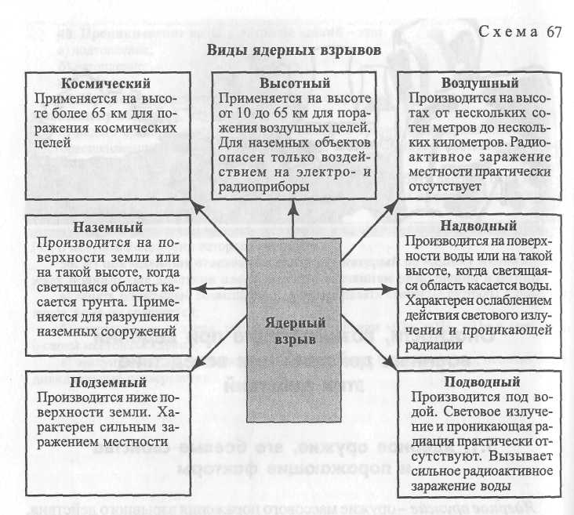
Ядерное оружие состоит из ядерных боеприпасов и средств доставки их к цели (носителей). Ядерные боеприпасы (боевые части, торпеды, ядерные бомбы, артснаряды) относятся к самым мощным средствам массового поражения. Действия их основаны на использовании внутриядерной энергии выделяющейся при цепных реакциях деления тяжелых ядер некоторых изотопов (урана, плутония) или термоядерных реакциях синтеза легких ядер - изотопов водорода (дейтерия, трития).
Мощность ядерных боеприпасов принято измерять тротиловым эквивалентом - количеством обычного взрывчатого вещества тротила, при взрыве которого выделяется столько энергии, сколько при взрыве данного ядерного боеприпаса. Тротиловый эквивалент выражается в тоннах, килотоннах и мегатоннах. По мощности ядерные боеприпасы условно подразделяют на: сверхмалые (мощностью до 1 кт); малые (1-10 кт); средние (10-100 кт); крупные (100 кт-1Мт) и сверхкрупные (мощностью свыше 1 Мт).
Поражающее действие ядерного взрыва определяется механическим воздействием ударной волны, тепловым воздействием светового излучения, радиационным воздействием проникающей радиации и радиоактивного заражения. Для некоторых элементов объектов поражающим фактором является электромагнитное излучение Распределение энергии между поражающими факторами ядерного взрыва зависит от вида взрыва и условий, в которых он происходит. При взрыве в атмосфере примерно 50% энергии взрыва расходуется на образование ударной волны, 30-40% на световое излучение, до 5% - проникающую радиацию и электромагнитный импульс и до 15% - на радиоактивное заражение.
Действие поражающих факторов ядерного взрыва на людей и объекты происходит не одновременно и различается по длительности в действия, характеру и масштабам поражения.

Ударная волна - это область резкого сжатия среды, которая в виде сферического слоя распространяется во все стороны от места взрыва со сверхзвуковой скоростью. В зависимости от среды распространения различают ударную волну в воздухе, в воде или грунте (сейсмовзрывные волны).
Ударная волна в воздухе образуется за счет колоссальной энергии, выделяемой в зоне реакции, где исключительно высокая температура и давление достигает миллиардов атмосфер (до 105 млрд. Па). Раскаленные пары и газы, стремясь расшириться, производят резкий удар по окружающим слоям воздуха, сжимают и нагревают до высокой температуры. Эти слои воздуха приводят в движение последующие слои. И так сжатие, и перемещение воздуха происходит от одного слоя к другому во все стороны от центра взрыва, образуя воздушную ударную волну.

Гарантированная защита людей ударной волны обеспечивается в укрытии их в убежищах. При отсутствии убежищ используются противорадиационные укрытия, подземные выработки, естественные укрытия и рельеф местности.
Слабое разрушение - разрушаются оконные и дверные заполнения и легкие перегородки, частично разрушается кровля, возможны трещины в стенах верхних этажей. Подвалы и нижние этажи сохраняются полностью. Находиться в здании безопасно и оно может эксплуатироваться после проведения текущего ремонта. Среднее разрушение проявляется в разрушении крыш и встроенных элементов - внутренних перегородок, окон а также в возникновении трещин стенах, обрушении отдельных участков чердачных перекрытий и стен верхних этажей. Подвалы сохраняются. После расчистки и ремонта может быть, использована часть помещений нижних этажей. Восстановление зданий возможно при проведении капитального ремонта.
Сильное разрушение - характеризуется разрушением несущих конструкций и перекрытий верхних этажей, образованием трещин в стенах и деформаций ней перекрытий нижних этажей. Использование помещений становится невозможным, а ремонт и восстановление чаще всего нецелесообразным.
Полное разрушение - разрушаются все основные элементы здания, включая и несущие конструкции. Использовать здания невозможно. Подвальные помещения при сильных и полных разрушениях могут сохраняться и после разбора завалов частично использоваться
Световое излучение. По своей природе световое излучение ядерного взрыва - совокупность видимого света и близких к нему по спектру ультрафиолетовых и инфракрасных лучей Источник светового излучения - светящаяся область взрыва, состоящее из нагретых до высокой температуры веществ ядерного боеприпаса, воздуха и грунта (при наземном взрыве). Температура светящейся области в течении некоторого времени сравнима с температурой поверхности солнца (максимум 8000-10000 и минимум 1800°С). Размеры светящейся области ее температура быстро изменяются во времени. Продолжительность светового излучения зависит от мощности и вида взрыва и может продолжаться до десятков секунд. При воздушном взрыве ядерного боеприпаса мощностью 20 кт световое излучение продолжается 3 с, термоядерного заряда 1Мт - 10с.
Воздействие светового излучения на людей и сельскохозяйственных животных.
Световое излучение ядерного взрыва при непосредственном воздействии вызывает ожоги открытых участков тела, временное ослепление или ожоги сетчатки глаз. Возможны вторичные ожоги, возникающие от пламени горящих зданий, сооружений, растительности, воспламенившейся или тлеющей одежды.
Независимо от причин возникновения, ожоги разделяют по тяжести поражения организма (I, II, III, IV степени).

Защита от светового излучения более проста, чем от других поражающих факторов. Световое излучение распространяется прямолинейно. Любая непрозрачная преграда, любой объект, создающий тень, могут служить защитой от него. Используя для укрытия ямы, канавы, бугры, насыпи, простенки между окнами, различные виды техники, кроны деревьев и т. п., можно значительно ослабить или вовсе избежать ожогов от светового излучения. Полную защиту обеспечивают убежища и противорадиационные укрытия.
Проникающая радиация. Это один из поражающих факторов ядерного оружия, представляющий собой гамма-излучение и поток нейтронов, испускаемых в окружающую среду из зоны ядерного взрыва. Кроме гамма-излучения и потока нейтронов выделяются ионизирующие излучения в виде альфа- и бета- частиц, имеющих малую длину свободного пробега, вследствие чего их воздействием на людей и материалы пренебрегают. Время действия проникающей радиации не превышает 10-15 с. с момента взрыва.
Основные параметры, характеризующие ионизирующие излучения, - доза и мощность дозы излучения, поток и плотность потока частиц. Распространяясь в среде, гамма-излучение и нейтроны ионизируют ее атомы и изменяют физическую структуру веществ. При ионизации атомы и молекулы клеток живой ткани за счет нарушения химических связей и распада особо важных веществ погибают или теряют способность к дальнейшей жизнедеятельности.
Поражение людей и животных проникающей радиацией.
При воздействии проникающей радиации у людей и животных может возникнуть лучевая болезнь. Степень поражения зависит от экспозиционной дозы излучения, времени, в течение которого эта доза получена, площади облучения тела, общего состояния организма. Экспозиционная доза излучения до 50 - 80 Р (0,013-0,02 Кл/кг), полученная за первые четверо суток, не вызывает поражения и потери трудоспособности у людей, за исключением некоторых изменений крови. Экспозиционная доза в 200-300 Р, полученная за короткий промежуток времени (до четырех суток), может вызвать у людей средние радиационные поражения, но такая же доза, полученная в течение нескольких месяцев, не вызывает заболевания. Здоровый организм человека способен за это время частично вырабатывать новые клетки взамен погибших при облучении.
Радиационные повреждения. При воздушных (приземных) и наземных ядерных взрывах плотности потоков (дозы) проникающей радиации на тех расстояниях, где ударная волна выводит из строя здания, сооружения, оборудование и другие элементы производства, в большинстве случаев для объектов являются безопасными. Но с увеличением высоты взрыва все большее значение в поражении объектов приобретает проникающая радиация. При взрывах на больших высотах и в космосе основным поражающим фактором становится импульс проникающей радиации.
Проникающая радиация может вызывать обратимые и необратимые изменения в материалах, элементах радиотехнической, электротехнической, и другой аппаратуры. В космическом пространстве эти повреждения могут наблюдаться на расстояниях десятков и сотен километров от центра взрывов мегатонных боеприпасов.
Электромагнитный импульс (ЭМИ) - возникающие кратковременные электрические и магнитные поля, которые непосредственного действия на человека не оказывают. Приемники энергии ЭМИ - проводящие электрический ток тела: все воздушные и подземные линии связи, линии управления, сигнализации, электропередачи, металлические мачты и опоры, воздушные и подземные антенные устройства, наземные и подземные трубопроводы, металлические крыши и другие конструкции, изготовленные из металла В момент взрыва в них на доли секунды возникает импульс электрического тока и появляется разность потенциала относительно земли. Под воздействием этих напряжений может происходить пробой изоляции кабелей, повреждение входных элементов аппаратуры, подключенной к антеннам, воздушным и подземным линиям (пробой трансформаторов связи, выход из строя разрядников, предохранителей, порча полупроводниковых приборов), а также выгорание плавких вставок, включенных в линии для защиты аппаратуры.
Радиоактивное заражение возникает в результате выпадения радиоактивных веществ (РВ) из облака ядерного взрыва. Основные, источники радиоактивности при ядерных взрывах: продукты деления веществ, составляющих ядерное горючее (200 радиоактивных изотопов, 36 химических элементов); наведенная активность, возникающая в результате воздействия потока нейтронов ядерного взрыва на некоторые химические элементы, входящие в состав грунта (натрий, кремний и др.); некоторая часть ядерного горючего, которая не участвует в реакции деления и попадает в виде мельчайших частиц в продукты взрыва. Излучение радиоактивных веществ состоит из трех видов лучей: альфа, бета и гамма. Наибольшей проникающей способностью обладают гамма-лучи (в воздухе они проходят путь в несколько сот метров), меньшей - бета-частицы (несколько метров) и незначительной - альфа-частицы (несколько сантиметров). Поэтому основную опасность для людей при радиоактивном заражении местности представляют гамма- и бета-излучения.
Радиоактивное заражение имеет ряд особенностей, отличающих его от других поражающих факторов ядерного взрыва. К ним относятся: большая площадь поражения - тысячи и десятки тысяч квадратных километров; длительность сохранения поражающего действия - дни, недели, а иногда и месяцы; трудности обнаружения радиоактивных веществ, не имеющих цвета, запаха и других внешних признаков.
Зоны радиоактивного заражения образуются в районе ядерного взрыва и на следе радиоактивного облака. Наибольшая зараженность местности РВ будет при наземных и подземных (произведенных на небольшой глубине), надводных и подводных ядерных взрывах. Зараженность местности РВ может также возникнуть в результате применения противником радиологического оружия.
При наземном (подземном) ядерном взрыве огненный шар касается поверхности земли. Окружающая среда сильно нагревается, значительная часть грунта и скальных пород испаряется и захватывается огненным шаром. Радиоактивные вещества оседают на расплавленных частицах грунта. В результате образуется мощное облако, состоящее из огромного количества радиоактивных и неактивных оплавленных частиц, размеры которых колеблются от нескольких микрон до нескольких миллиметров. В течение 7-10 мин радиоактивное облако поднимается, достигает своей максимальной высоты, стабилизируется, приобретая характерную грибовидную форму, и под воздействием воздушных потоков перемещается с определенной скоростью в определенном направлении. Большая часть радиоактивных осадков, которая вызывает сильное заражение местности, выпадает из облака в течение 10-20 ч после ядерного взрыва.
При выпадении РВ из облака ядерного взрыва происходит заражение поверхности земли, воздуха, водоисточников, материальных ценностей и т.п.
Масштабы и степень радиоактивного заражения местности зависят от мощности и вида взрыва, особенностей конструкции, боеприпаса, характера поверхности, над которой (на которой) произведен взрыв, метеорологических условий и времени, прошедшего после взрыва.
Внутреннее поражение людей и животных РВ может произойти при попадании их внутрь организма главным образом с пищей и кормом Всасывающиеся радиоактивные продукты ядерного взрыва распределяются в организме крайне неравномерно Особенно много концентрируется их в щитовидной железе (в 1000-10000 раз больше, чем в других тканях), печени (в 10-100 раз больше, чем других органах). В связи с этим указанные органы подвергаются облучению в очень больших дозах, приводящему либо к разрушению ткани, либо развитию опухолей (щитовидная железа), либо к серьезному нарушению функций (печень и др.). Радиоактивная пыль заражает почву и растения. Таким образом, радиоактивное заражение местности, хотя и представляет чрезвычайно большую опасность для людей, но если своевременно принять меры по защите, то можно полностью обеспечить безопасность людей и их постоянную работоспособность.
Защитой от всех поражающих факторов ядерного оружия является укрытие населения в защитных сооружениях гражданской обороны – ЗСГО (убежищах, ПРУ). Люди укрытые в защитных сооружениях не подвержены воздействию светового излучения, ударной волны. Строительные конструкции ЗС в значительной степени ослабляют действия проникающей радиации и радиоактивного излучения при заражении местности радиоактивными веществами.
При нахождении населения во время ядерного взрыва вне убежищ (укрытий), на открытой местности или на улице необходимо в целях защиты использовать ближайшие естественные укрытия. Если таких укрытий поблизости нет, нужно повернуться к взрыву спиной, лечь на землю лицом вниз, руки спрятать под себя. Через 15-20 с после взрыва, когда пройдет ударная волна, следует встать и немедленно надеть противогаз, респиратор или какое-либо другое средство защиты органов дыхания (вплоть до того, что закрыть рот и нос платком, шарфом, плотным материалом). После этого стряхнуть осевшую на одежду и обувь пыль, надеть имеющиеся средства защиты кожи (использовать надетые одежду и обувь в качестве средств защиты) и немедленно выйти из очага поражения или укрыться в ближайшем ЗСГО.

II. Химическое оружие.
Химическое оружие - это оружие массового поражения, действие которого основано на токсических свойствах некоторых химических веществ. К нему относят боевые отравляющие вещества и средства их применения.
О т р а в л я ю щ и е в е щ е с т в а (ОВ) - это химические соединения, способные поражать незащищенных людей и животных на больших площадях, проникать в различные сооружения, заражать на длительный период местность и водоемы. Ими снаряжают ракеты, авиационные бомбы, артиллерийские снаряды и мины, химические фугасы, а также выливные авиационные приборы (ВАЛ). Используют ОВ в капельно-жидком состоянии, в виде пара, газа и аэрозолей (туман, дым). В организм человека они проникают через органы дыхания, пищеварения, кожу и глаза.
Характерными признаками применения отравляющих веществ являются:
• менее резкий, несвойственный обычным боеприпасам, звук разрыва бомб, снарядов и мин;
• облако газа, дыма или тумана в местах разрывов бомб, снарядов и мин или движущееся со стороны противника;
• темные исчезающие полосы позади самолетов и капли и туман от ОВ на местности;
• маслянистые капли, пятна, лужи, подтеки на местности или в воронках от разрывов снарядов, мин и бомб;
• раздражение органов дыхания и глаз; понижение остроты зрения или потеря его; посторонний запах, несвойственный данной местности;
• увядание растительности и изменение ее окраски.
По характеру токсического действия ОВ подразделяют на нервно-паралитические, кожно-нарывные, удушающие, общеядовитые, раздражающие и психохимические (схема 69).
Отравляющие вещества нервно-паралитического действия (Ви-Икс, зарин) поражают нервную систему через органы дыхания, при проникновении в парообразном и капельно-жидком состоянии через кожу, а также при попадании в желудочно-кишечный тракт вместе с пищей и водой. Стойкость их летом - более суток, зимой - несколько недель и даже месяцев. Для поражения человека достаточно очень малого количества этих ОВ. Признаки поражения: слюнотечение, сужение зрачков (миоз), затруднение дыхания, тошнота, рвота, судороги, паралич.
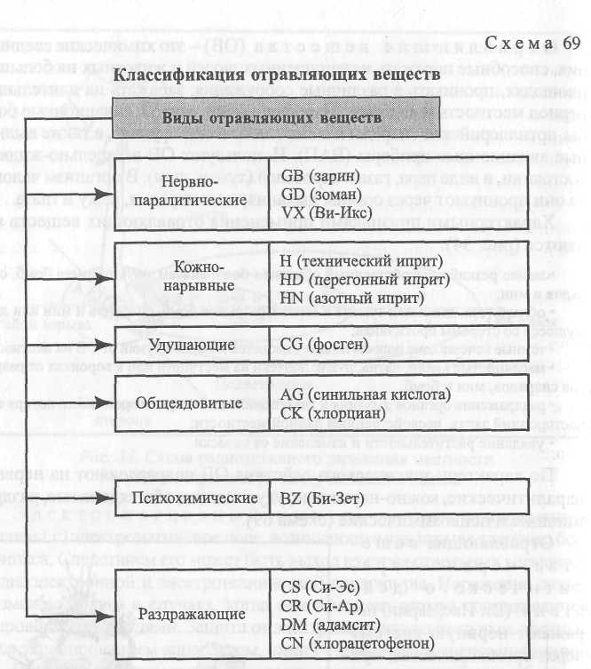

Отравляющие вещества кожно-нарывного действия (иприт) обладают многосторонним поражающим действием. В капельно-жидком и парообразном состояниях они поражают кожу и глаза, при вдыхании паров - дыхательные пути и легкие, при попадании в организм с пищей и водой - органы пищеварения. Характерная особенность иприта - наличие периода скрытого действия (поражение выявляется не сразу, а через 2 ч и более). Признаки поражения: покраснение кожи, образование на ней мелких пузырей, которые затем сливаются в крупные и через двое-трое суток лопаются, переходя в трудно заживающие язвы. Эти ОВ, как правило, вызывают общее отравление организма, которое проявляется в повышении температуры, недомогании.
Отравляющие вещества удушающего действия (фосген) воздействуют на организм через органы дыхания. Признаки поражения: сладковатый, неприятный привкус во рту, кашель, головокружение, общая слабость. После выхода из очага заражения эти явления проходят, и пострадавший в течение 4-6 ч чувствует себя нормально. В этот период развивается отек легких. Затем может резко ухудшиться дыхание; появятся кашель с обильным выделением мокроты, головная боль, повышенная температура, одышка, участится сердцебиение.
Отравляющие вещества общеядовитого действия (синильная кислота и хлорциан) поражают человека только при вдыхании им воздуха, зараженного их парами. Признаки поражения: металлический привкус во рту, раздражение в горле, головокружение, слабость, тошнота, резкие судороги, паралич.
Отравляющие в е щ е с т в а раздражающего действия (Си-Эс, адамсит и др.) вызывают жжение и боль во рту, горле и в глазах, сильное слезотечение, кашель, затруднение дыхания.
Отравляющие вещества психохимического действия (Би-Зет) действуют на центральную нервную систему и вызывают психологические (галлюцинации, страх, подавленность) или физические (слепота, глухота) расстройства.
По своему назначению ОВ подразделяют на группы в зависимости от характера поражающего действия: смертельные, временно выводящие живую силу из строя и раздражающие (схема 70).
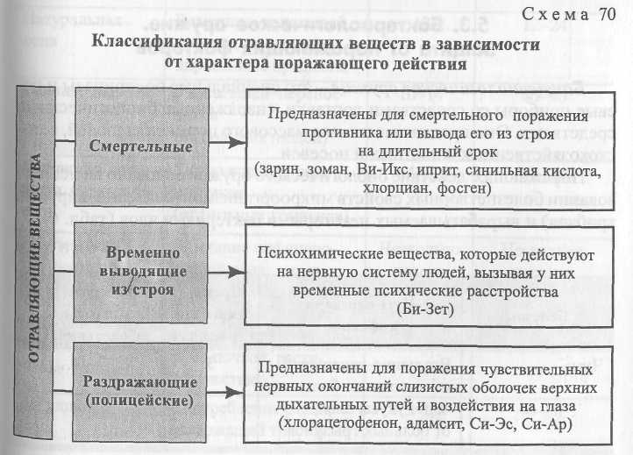

К индивидуальным средствам защиты от ОВ относятся противогазы, защитные костюмы, перчатки и чулки, предохраняющие от поражения органы дыхания, слизистую оболочку глаз и кожные покровы. Наиболее надежными средствами индивидуальной защиты являются противогазы, особенно в случае применения противником аэрозолей. При отсутствии противогазов можно использовать простые защитные средства (влажные тканевые повязки и подручные изделия из ткани, смоченные водой). Для предохранения поверхности тела и кожных покровов от поражения применяют защитные противохимические накидки и костюмы, а также водонепроницаемые защитные плащи, имеющиеся у населения, различные подручные средства, например пальто и др.
К коллективным средствам защиты относятся специальные убежища, герметизированные и оборудованные фильтровентиляционными установками. Дома и другие помещения также могут служить защитой, если обеспечить их надежную герметизацию.
Признаки применения.
В химических боеприпасах ОВ находятся в жидком и твердом виде. В момент боевого применения ОВ распыляются в вид капель, паров (газов) или аэрозоли (в виде тумана, дыма). При разрыве снарядов, мин, бомб, ракет, начиненных ОВ или их компонентами, издается более слабый и глухой звук по сравнению со звуком при взрыве боеприпасов, начиненных только взрывчатыми веществом. В месте взрыва боеприпасов, снаряженных боевыми отравляющими веществами образуется белое или слегка окрашенное облако дыма, тумана или пара. От разорвавшегося припаса остаются крупные осколки. На поверхности земли, растений, построек ОВ оседают в виде маслянистых капель, пятен или подтеков.
Защитой от воздействия химического оружия служит укрытие населения в герметизированных убежищах. При входе в зону заражения необходимо использовать СИЗ органов дыхания (противогазы ГП-7) и СИЗ кожи (Л-1, ОЗК и т.п.). При движении не прикасаться к окружающим предметам. Не наступайте на видимые капли отравляющих веществ. Даже при сильной усталости не снимайте СИЗ. При попадании капель отравляющих веществ на открытые участки тела или одежду немедленно произведите их обработку с помощью индивидуального противохимического пакета (ИПП-8, ИПП-11). После выхода из района заражения пройдите санитарную обработку.

III. Бактериологическое (биологическое) оружие.
Бактериологическое оружие - это специальные боеприпасы и боевые приборы со средствами доставки, снаряженные биологическими средствами. Оно предназначено для массового поражения людей, сельскохозяйственных животных и посевов.
Поражающее действие биологического оружия основано на использовании болезнетворных свойств микроорганизмов (бактерий, вирусов, грибков) и вырабатываемых некоторыми бактериями ядов (табл. 6).

Таблица 6
Болезнь | Путь передачи инфекции | Средний скрытый период, сут | Примерная продолжительность заболевания, сут | Примечание
Чума | Воздушно - капель-ный от легочных больных; через укусы блох, от больных грызунов | 3 | 7-14 | Обычно заболевание начинается с общей слабости, озноба, головной боли; температура быстро повышается, сознание затемняется. Больные люди являются источниками инфекции для окружающих. Особенно опасны больные легочной формой чумы. Эти больные вместе с мокротой выделяют в воздух множество микробов. Признаки заболеваний человека легочной формой чумы - наряду с тяжелым общим состоянием боль в груди и кашель, вначале небольшой, а затем мучительный, беспрестанный, с выделением большого количества мокроты. Без лечения силы больного быстро падают, наступает потеря сознания и смерть.
Сибирская язва | Контакт с больными животными; упот-ребление заражен-ного мяса; вдыхание инфицированной пыли | 2-3 | 7-14 | Возбудитель сибирской язвы проникает в организм через дыхательные пути, пищеварительный тракт или через раны на коже. Заболевание протекает в трех формах: кожной, легочной и кишечной.  При кожной форме сибирской язвы поражаются чаще всего открытые участки рук, ног, шеи и лица. На месте попадания возбудителя появляется зудящее пятно, которое превращается в пузырек с мутной или кровянистой жидкостью. Пузырек вскоре лопается, образуя язву, покрывающуюся черным струпом, вокруг которого образуется массивный отек. Характерным признаком является снижение или полное отсутствие чувствительности в области язвы. При благоприятном течении болезни через 4 - 5 дней температура у больного снижается и болезненные явления постепенно проходят.
Сап | Тоже | 3 | 20-30
Туляремия | Вдыхание инфици-рованной пыли; кон-такт с больными грызунами; употребление инфицированной воды | 3-6 | 40-60 | Возбудитель туляремии долго сохраняется в воде, почве, пыли. Человек заражается туляремией через дыхательные пути, пищеварительный тракт, слизистые оболочки и кожу. Заболевание начинается внезапно, резким повышением температуры. Появляется сильная головная боль и боли в мышцах. В зависимости от путей проникновения микроба заболевание может протекать в трех основных формах: легочной, кишечной и тифоидной. Легочная форма протекает по типу воспаления легких, кишечная форма характеризуется сильными болями в животе, тошнотой. Для тифоидной формы характерно отсутствие местных признаков заболевания, болезнь протекает тяжело и развивается у ослабленных людей при любом пути заражения. Если своевременно начать лечение антибиотиками, удается предупредить заболевание или обеспечить сравнительно легкое течение болезни и быстрое выздоровление
Холера | Употребление зараженной воды, пищи | 3 | 5-30 | острое инфекционное заболевание. Возбудителем холеры является так называемый холерный вибрион, малоустойчивый во внешней среде. Заболевания в тяжелых случаях могут закончиться смертельным исходом. Признаки заболевания холерой - понос, рвота, судороги. Человек быстро худеет, температура тела у него может снижаться до 35°С. Тяжелые заболевания холерой распознаются сравнительно легко, но во время эпидемии встречаются и легкие заболевания, диагностика которых затруднительна. Единственным признаком заболевания в таких случаях может быть более или менее выраженный понос. Выделяемые с испражнениями холерные вибрионы опасны.
Желтая лихорадка | Укусы комаров, от больных животных, людей | 4-6 | 10-14
Натуральная оспа | Воздушно-капель-ный контакт; через инфицированные предметы | 12 | 12-24
Сыпной тиф | Укусы вшей – пере-носчиков (от боль-ных людей) | 10-14 | 60-90
Ботулизм | Употребление пи-щи, содержащей токсин | 0,5-1,5 | 40-80 | тяжелое заболевание, которое вызывается ботулиническим токсином, выделяемым бактериями ботулизма. Ботулинический токсин относится к очень сильным ядам. Заражение ботулизмом происходит в основном через пищеварительный тракт. Токсин ботулизма поражает центральную нервную систему, блуждающий нерв. Вначале появляются общая слабость, головная боль, расстройство зрения (туман перед глазами, двоение), давление в подложечной области, развиваются паралитические явления мышц языка, мягкого нёба, гортани, лица. Температура больного обычно ниже нормальной. Без лечения ботулизм заканчивается смертью в 80 % случаев заболеваний. Процесс выздоровления больного идет медленно, человек длительное время ощущает сильную слабость

Существуют различные способы применения бактериологического оружия:
• аэрозольный - заражение приземного слоя воздуха частицами аэрозоля распылением биологических рецептур; внешний признак применения бактериологического оружия таким способом - туманообразное облако в виде следа, оставляемого самолетом, воздушным шаром;
• трансмиссивный - рассеивание искусственно зараженных кровососущих переносчиков болезней, которые затем через укусы передают людям и животным возбудителей заболеваний; внешний признак - появление значительного количества грызунов, клещей и других переносчиков заболеваний;
• диверсионный - заражение биологическими средствами воздуха и воды в замкнутых пространствах при помощи диверсионного снаряжения; внешние признаки - одновременное возникновение массовых заболеваний людей и животных в границах определенной территории.
Для защиты населения от бактериологического оружия проводят комплекс противоэпидемических и санитарно-гигиенических мероприятий. Это экстренная профилактика, обсервация и карантин, санитарная обработка, дезинфекция зараженных объектов. При необходимости уничтожают насекомых и грызунов (дезинсекция и дератизация).
Эффективной защитой населения, оказавшегося в очаге бактериологического поражения, является проведение единого комплекса противоэпидемиологических мероприятий, к которым относятся:
- ведение бактериологической разведки;
- изоляция очага заражения и ограничение контактов между людьми;
- проведение профилактических мер; организация санитарной обработки и дезинфекция одежды, обуви и помещений;
- активное выявление, изоляция, госпитализация и лечение заболевших и выполнение населением требований личной и общественной гигиены.

IV.
Обычное оружие - это огневые и ударные средства, стрельба из которых ведется артиллерийскими, зенитными, авиационными, стрелковыми и инженерными боеприпасами и огнесмесями. По своему предназначению боеприпасы и системы обычных средств поражения могут быть разделены на несколько видов (схема 71).
О с к о л о ч н ы е боеприпасы служат для поражения людей. В них имеется большое количество (до нескольких тысяч) убойных элементов (шариков, иголок, стрелок и пр.). Такие боеприпасы наносят множество ранений, особенно на открытой местности.
Ф у г а с н ы е боеприпасы предназначены для поражения промышленных, административных и жилых зданий, железнодорожных узлов, мостов, техники и людей. Основной поражающий фактор - воздушная ударная волна.

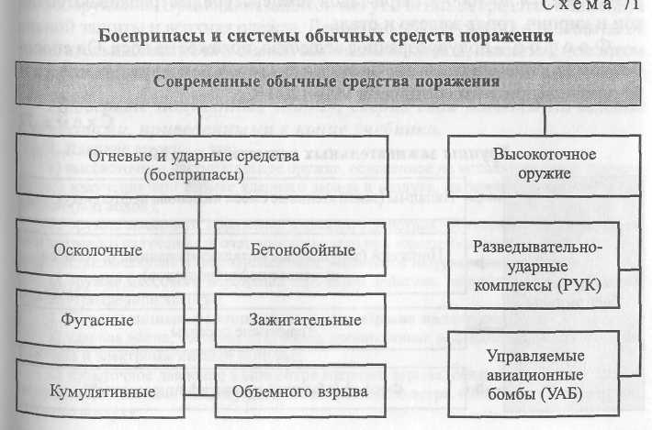

К у м у л я т и в н ы е боеприпасы поражают бронированные цели. Принцип их действия основан на прожигании преграды мощной струей газов большой плотности с высокой температурой.
Б е т о н о б о й н ы е боеприпасы применяют для разрушения взлетно-посадочных полос аэродромов и других объектов, имеющих бетонное покрытие.
Боеприпасы о б ъ е м н о г о в з р ы в а поражают воздушной ударной волной и огнем людей, здания, сооружения и технику. Принцип действия их заключается в распылении газовоздушных смесей с последующим подрывом образовавшегося облака.
З а ж и г а т е л ь н ы е б о е п р и п а с ы предназначены для поражения людей, техники и других объектов. Принцип их действия основан на использовании высоких температур.

Воздействие зажигательного оружия на организм человека приводит прежде всего к ожогам различной степени. Кроме высокой температуры опасность для людей представляют задымленность, выделение окиси углерода и других продуктов горения.
К высокоточному оружию относят разведывательно-ударные комплексы (РУК) и управляемые авиационные бомбы (УАБ).
Разведывательно-ударные комплексы предназначены для гарантированного поражения хорошо защищенных прочных и малоразмерных объектов минимальными средствами. Они объединяют два элемента: поражающие средства (самолеты, ракеты, оснащенные боеголовками самонаведения) и технические средства, обеспечивающие их боевое применение (средства разведки, связи, навигации, системы управления, обработки и отображения, информации, выработки команд).
Управляемые авиационные бомбы напоминают обычные бомбы, но отличаются от них системой управления и небольшими крыльями. Нацелены на поражение малоразмерных целей. В зависимости от вида и характера последних бомбы бывают бетонобойными, бронебойными, противотанковыми, кассетными и др.
Защиту от обычных средств поражения хорошо обеспечивают убежища, укрытия различного типа, щели. Можно прятаться в зданиях, траншеях, складках местности, в колодцах коллекторов.

Эффективными средствами борьбы с высокоточным оружием является использование зенитно-ракетных комплексов (ЗРК). Так ЗРК «Тор-M1», «Бук-М2» и ЗРС С-ЗООВ (ВМ) способны вести борьбу с поражающими элементами высокоточного оружия, тактическими и оперативно-тактическими баллистическими ракетами, барражирующими постановщиками помех (С-ЗООВМ - на дальностях до 200 км), воздушными элементами разведывательно-ударных комплексов, сохраняют свою работоспособность в условиях сильных помех и обладают высокой мобильностью.

